ÅRSMELDING 2018
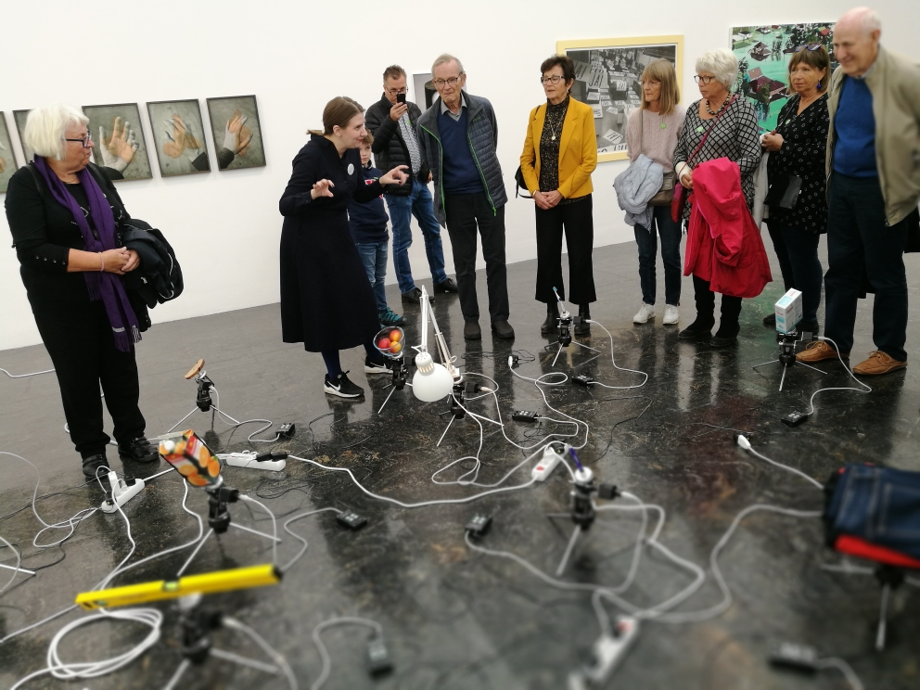

Org.nr. 986520597

www.vestbykunstforening.no

ÅRSMELDING 2018

Innledning
Vestby kunstforening (VKF) ble stiftet i 1979 og er fortsatt en aktiv del av det frivillige organisasjonslivet i Vestby kommune. 2018 har vært et aktivt år med nye aktiviteter og anskaffelse av eget lokale. Vi har arrangert to kunstutstillinger i 2018, sommerutstillingen i Soon seilforenings lokaler i Son og førjulsutstilling med åpning av det nye lokalet på Sundby gård i Vestby. Et samarbeid med Vestby og Son bibliotek har resultert i kunstforedrag, ofte med et litterært utgangspunkt. Kunst- og teaterturer med kunst- og teatersalong for medlemmer ble godt mottatt.

En utfordring for VKF er medlemsrekruttering, i særlig grad behovet for yngre medlemmer som kan påta seg styreverv. Det har vært en økning i antall medlemmer i 2018, men også frafall av ulike årsaker. Samarbeid mellom næringsliv og VKF som frivillig organisasjon er en oppgave som styret må arbeide videre med.

VKF er medlem av AKFO (Akershus kunstforeningers fylkesorganisasjon) og Norske kunstforeninger, noe som gir mulighet for faglig og økonomisk støtte. Dette medfører også krav til profesjonell kvalitet på utstillingsvirksomheten.

Styret har i 2018 hatt følgende sammensetning:

Leder: Ellen Marie Rode Skaflestad
Nestleder: Jan Føyner
Sekretær: Britt H. Dahl
Styremedlem: Karianne Pajesø (kasserer)
Styremedlem: Marianne Svedberg
Varamedlem: Inger Brit Lea
Varamedlem: Anne Grethe Dahlberg

AKTIVITETER – OVERSIKT
24. og 25.01.2018
Teatertur «Lille Eyolf» Nationaltheatret, Oslo med buss + forarbeid og teatersalong i Tønnes vei 20, Son
08.03.2018
Årsmøte på Vestby bibliotek. Foredrag av kurator Bjørn Inge Follevaag om kinesisk kunst.
09.03.2018
Teatertur «Antigone» på Det norske teateret m/introduksjon og teatersalong.
26.05.2018
Bygdedag på Vestby Prestegård med deltakelse av VKF med tegnekonkurranse for barn.
02.06.2018
Kunsttur for medlemmer til Balkesenteret på Toten.
29.06 - 15.07.2018
Sommerutstilling m/kunstsalong i Soon Seilforenings lokaler, debutantutstilling med avgangselever ved KhiO (batchelorgrad) og to av deres veiledere.
25.08.2018
Medlemstilbud om kunsttur til Nationalgalleriet/Gerhard Munthe, avlyst pga få deltakere.
15.09.2018
Kunsttur for medlemmer m/omvisning på Høstutstillingen, Oslo.
20.09.2018
Kunstforedrag v/Jan Kokkin om Gerhard Munthe/ny bok på Vestby bibliotek.
18.10.2018
Kunstsalong: Keramiker Birte Kittilsen på Vestby bibliotek.
17. – 25.11.2018
Førjulsutstilling i nytt lokale «Fjøset» på Sundby gård med 20 kunsthåndverkere fra Bærum Kunsthåndverk (BK) og konsert med Sondre Høymer på klassisk gitar og vokalgruppe fra Follo folkehøgskole.

STYRETS ARBEID
Styret har avholdt 8 styremøter og behandlet 81 saker. Styremøtene har blitt holdt hos styremedlemmer/varamedlemmer til vi kunne holde møter på Sundby gård.
Varamedlemmene har deltatt på nesten alle styremøtene. Tre styremedlemmer har falt fra i løpet av året av ulike årsaker.
VKF er på Facebook, og hjemmesiden oppdateres kontinuerlig, se
www.vestbykunstforening.no

VKF har deltatt aktivt i dialog med AKFO (Akershus kunstforeningers fylkesorganisasjon) gjennom deltakelse på AKFOs årsmøte 2018 og samarbeid om arrangementskalender for alle kunstforeningene i fylket. VKF deltok i AKFOs kartlegging av kunstforeningene i Akershus i 2015, og denne rapporten gir en god dokumentasjon på det frivillige arbeidet på kunstområdet i kommunene.

Vi har hatt annonse i bladet Kunstpluss, som er Norske kunstforeningers eget magasin.
Styret har sørget for at alle utstillingsvegger og sokler er malt og reparert. Noe utstyr/inventar er innkjøpt i forbindelse med det nye lokalet, bla flere sokler (fra Lions) og plakatbukker. Styret har arbeidet med søknader om økonomisk støtte til arrangementer fra Norske kunstforeninger, AKFO og Sparebank 1 Østfold Akershus. VKF fikk kr 15000 fra Norske kunstforeninger og kr 10000 til sommerutstillingen. Dette var nødvendig, siden debutantutstillingen var en særegen utstilling med forventet lite salg, det ble også resultatet.

VKF og lokalmiljøet
Det er viktig for kunstforeningen å delta aktivt i lokalmiljøet og finne sin plass på en annen måte enn som konkurrent til eksisterende kunstgallerier. Det har også i 2018 vært et viktig og positivt samarbeid med bibliotekene i Vestby og Son i forbindelse med kunstforedrag.

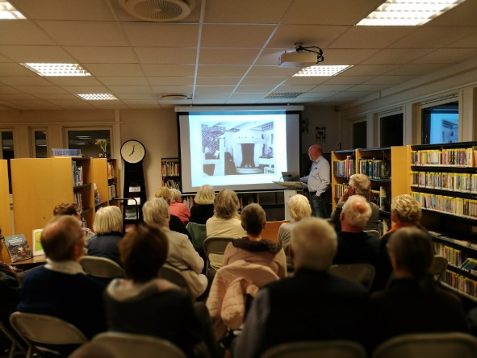
VKF har hatt et godt samarbeid med Kultursenteret Vestby prestegård gjennom deltakelse på Bygdedagen.

Samarbeid med skoler
VKF har ikke hatt så god kontakt med skoler som ønsket i 2018. Med nytt lokale på Sundby gård får vi en helt annen mulighet til å gjennomføre samarbeid med skoler og barnehager.

KOMPETANSEBYGGING
VKF har ikke funnet mulighet til å benytte seg av ulike tilbud til kunstforeningen fra Norske kunstforeninger og AKFO om kurs for styremedlemmer. En viss kompetanse på området kunstforståelse tilegnes gjennom kunstturene, Norske kunstforeningers medlemsblad Kunst Pluss og styrets abonnement på bladet «Kunst».

UTSTILLINGSVIRKSOMHETEN 2018
Sommerutstillingen ble avholdt i Soon Seilforenings lokaler med fire avgangsstudenter fra Kunsthøgskolen i Oslo, batchelorgrad:
Sayo Ota - metall- og smykkekunst
Sophie Berenika Broch - keramisk kunst
Julia Wallman - tekstilkunst
Christopher Holt-Iversen - grafisk kunst
To av deres veiledere deltok også: Ingjerd Hanevold – professor - metall- og smykkekunst
Danuta Haremska – førsteamanuensis - installasjon, skulptur, tegning, maleri. På åpningen ble det servert jordbær med godt drikke. Utstillingen var meget godt besøkt. KIWI Son sponset med jordbær og Mozell.

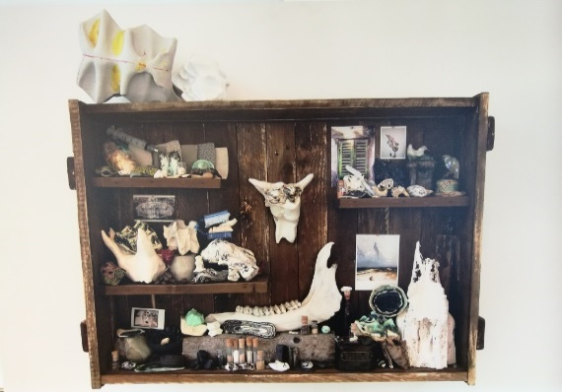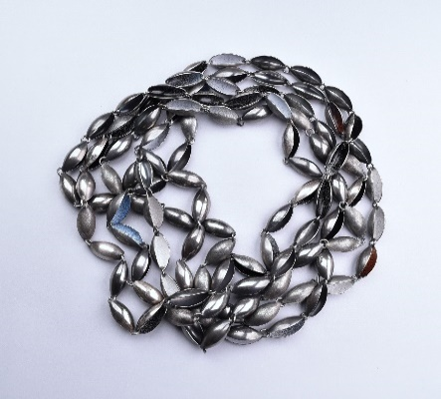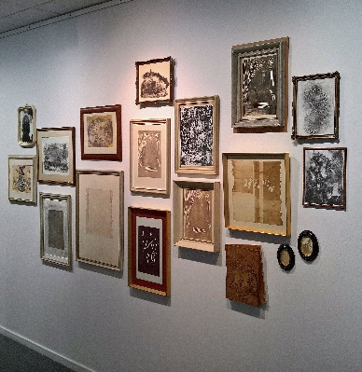

VKFs sommerutstilling i Son har vært den viktigste aktiviteten vurdert ut fra valg av kunstnere, lengst varighet og flest besøkende. Utstillingen har vært en integrert del av sommer- og gallerimiljøet i Son som gjensidig har dratt nytte av hverandre.

Juleutstillingen 2018 ble en stor suksess og ble holdt i det nye lokalet «Fjøset» på Sundby gård i Vestby. Gjennom et samarbeid med eier av Sundby gård, Gunvald Andersen, ble det restaurerte Fjøset til et flott galleri som Vestby kunstforening kan leie. Vi kunne derfor invitere 20 kunsthåndverkere fra Bærum kunsthåndverk (BK), som også avsluttet sitt 40 årsjubileum som etablert nettverk på området kunsthåndverk. Nærmere 250 mennesker fant veien til åpningen. Sondre Høymer fra Vestby, nå internasjonalt kjent musiker på klassisk gitar, kunne åpne konserten. Deretter fulgte et flott innslag fra vokalgruppen på Follo folkehøgskole, ledet av Christian Killengreen. Det ble servert alkoholfri vin, gløgg og pepperkaker, og det ble en festdag for Vestby kunstforening og eier av Sundby gård. Det var også god pressedekning fra åpningen.
KUNSTUTSTILLING I VESTBY STORSENTER
VKF har samarbeidet med Vestby storsenter og har en vegg i 2. etasje der foreningen har fått laget en monter til mindre utstillinger. Senterledelsen ønsker å avvikle ordningen til fordel for senterets egne behov, men det ble ikke gjort noen endringer i 2018.

NYE AKTIVITETER I 2018
Styret innførte et par nye aktiviteter i 2018:

TEATER/TEATERSALONG
Teatertur i VKFs regi med for- og etterarbeid i private lokaler. Dette vakte interesse hos en del medlemmer. Vi var også heldige å få introduksjon av en instruktør på det norske teateret i forkant av «Antigone». På denne turen var det mange deltakere.

KUNSTSALONG
Dette ble en prøveordning i 2018 og gjennomført en gang. Styret vil fortsette med dette tilbudet, gjerne knyttet til et kafé-tilbud i vårt nye lokale på Sundby gård.

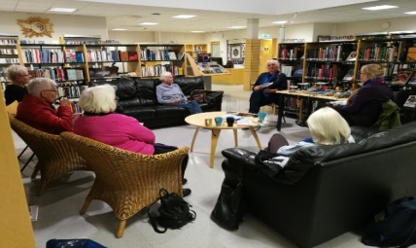
KUNSTTURER
Det er avholdt to kunstturer i 2018. Den ene gikk til Balkesenteret på Toten. Vi hadde også kunstforedrag om Peder Balke, for å få en mer helhetlig kunnskap om kunstneren og hans verk.
Turen til Oslo med Høstutstillingen ble vellykket grunnet en meget god omviser. Vi fikk også med oss to kunstverk av Sonskunstner Bente Bøyesen.
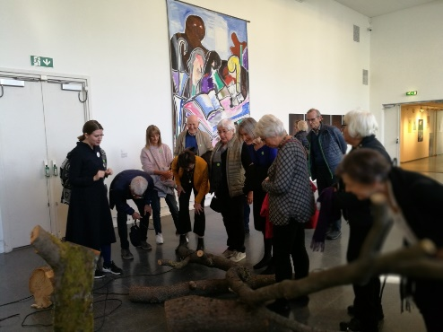

BYGDEDAGEN I VESTBY
VKF arrangerte tegnekonkurranse for barn, og mange barn deltok i tegnekonkurransen. Vinnerne fikk utdelt premien sin ved avslutning av Bygdedagen. Alle tegningene ble stilt ut i barneavdelingen på Vestby bibliotek.
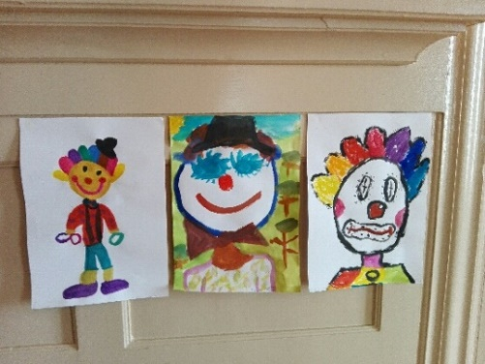
KUNSTLOTTERI
Også i 2018 har VKF hatt sitt årlige kunstlotteri med utlodning av et kunstverk fra VKFs kunstbeholdning. Et litografi av Ørnulf Ranheimsæther var en flott gevinst, og mange har ønsket å kjøpe lodd for å vinne dette. Vinner trekkes på årsmøtet 2019.

UTSTILLINGSLOKALER, LAGER OG UTSTYR
Utstillingene har i 2018 blitt holdt i Soon Seilforenings lokaler og på Sundby gård i Vestby.
Fra og med 2012 har lagerplass for foreningens materiell vært på Gjølstad gård i Hølen. Der har VKF disponert et avlåst rom i låven på gården, der foreningen har alt av materiell, utstyr til utstillingene og kunstbøker. Dette blir nå endret.

NYE LOKALER FOR VKF PÅ SUNDBY GÅRD.
Som nevnt over, har Vestby Kunstforening nå fått faste lokaler på Sundby gård i det nyoppussede «Fjøset». Der er det innredet galleri i 2. etasje hvor vi kan ha våre utstillinger, samtidig som vi får lagerplass og kan flytte alt vårt materiell fra Gjølstad gård, og slipper det omfattende arbeidet med frakt av utstyr til utstillinger. VKF får også et eget kontor i 1. etasje i «Fjøset», og 1. etasje blir forøvrig innredet med muligheter for kunstforedrag og kunstsalonger med kafé. Vi vil budsjettere 2019 med utgifter til innredning av kontor og møtelokaler, pengene vil måtte tas fra VKFs sparekonto.
VESTBY KUNSTFORENINGS KUNSTBEHOLDNING
VKFs kunstbeholdning har vært lagret i kjelleren på Rådhuset i Vestby, men blir nå flyttet til Sundby gård. To skulpturer av henholdsvis Dagny Hald og Finn Hald står til utleie hos Vestby bibliotek og Son bibliotek. Statuen «Vokterske med fire katter» av Dagny Hald, som var en gave fra Statoil til Vestby kunstforening i 2014, er fra 2016 utleid til Vestby ungdomsskole. Noen bilder er til utleie i Vestby kommune, Rehab.

INFORMASJONSVIRKSOMHET OG SAMARBEID MED ANDRE KUNSTFORENINGER
VKF har gjort sine arrangementer kjent gjennom brev til medlemmene, annonser og omtaler i avisene, elektronisk og på papir. I tillegg er det gjort bruk av plakater til bekjentgjøring av arrangementer. Alle arrangementer er gjort kjent på foreningens hjemmeside og Facebook, gjennom Akershus kunstforeningers informasjonsbrosjyre (AFKO) og på deres hjemmesider. AKFO har også i 2018 fått inn en samleannonse i bladet «Kunst» over utstillinger i kunstforeninger i Akershus. VKF samarbeider aktivt med kunstforeningene i Moss, Rygge, Ås, Drøbak og Ski gjennom gjensidig informasjonsvirksomhet. PR-arbeidet tar mye tid, fordi det kan være stor konkurranse om plassen i lokalavisene. Moss Avis har endret sin kulturkalender til kun å være elektronisk og vi må satse på forhåndsomtale. Her er vi stadig i konkurranse med kommersielle formidlere av kunst.

MEDLEMMER
VKF har et medlemstall på 99 medlemmer ved utgangen av i 2018, en økning fra 2017. Av disse er det to bedriftsmedlemskap, og vi ønsker oss flere.
Vi oppfordrer alle medlemmer til å hjelpe til med å verve flere nye medlemmer.

ØKONOMI
VKF har i 2018 hatt et lite overskudd, takket være bidragene fra NK og Sparebank 1, samt velvillig sponsing fra Kiwi i Son. Vi har en sparekonto, men den skal, som tidligere nevnt, brukes til å utstyre våre nye lokaler. I tillegg må vi alltid ha en reserve.

Alt arbeid utført av styret har vært uten vederlag. Det har vært behov for å leie inn praktisk hjelp mot betaling eller oppmerksomhet, men gode hjelpere har vært nødvendig for at utstillinger skal komme på plass.

Det vises for øvrig til regnskap 2018 og driftsbudsjett 2019 som behandles som saker på årsmøtet 07.03.2019.

Vestby, 20. februar 2019

Styret i Vestby kunstforening

Ellen Marie Rode Skaflestad /sign/ Britt H. Dahl /sign/
Leder Sekretær

